Los oficios relacionados con Automoción, Electricidad y Transporte, los que más crecieron en 2018

- Según datos del Informe Anual InfoJobs-ESADE sobre el Estado del Mercado Laboral en España, los oficios relacionados con el mundo de la automoción son los que registraron un mayor aumento en términos absolutos en 2018 con un total de 40.954 vacantes publicadas en la plataforma de empleo.

Barcelona, a 19 de septiembre de 2019 – Según los datos del último Informe Anual elaborado por InfoJobs y ESADE, los oficios relacionados con Automoción, Electricidad y Transporte son los que más crecieron en términos absolutos en 2018.

En el caso de la Automoción, el año pasado se publicaron en la plataforma 14.758 vacantes más que en 2017, llegando a un total de 40.954 puestos (creció un 56 % en términos relativos). Este hecho hace que el subsector de Automoción aumente su peso en el total del sector Profesiones artes y oficios suponiendo ya el 17 % de las vacantes publicadas en este sector.

Si tenemos en cuenta el peso de la automoción en España, que representa un 10% del PIB, lo más interesante de este subsector es la recuperación meteórica que ha experimentado: en 2014 tan solo se publicaron en InfoJobs 4.557 vacantes y eso quiere decir que, en 4 años, el subsector de Automoción ha conseguido multiplicar por diez su volumen de vacantes.

Por otro lado, también hay que destacar el subsector de la Electricidad, que ocupó la segunda posición con un total de 33.196 vacantes publicadas (un 14% del total del sector de Profesiones, artes y oficios), experimentando un crecimiento relativo del 34%, lo que supone 8.514 vacantes más respecto a 2017. En este sentido, los datos de este subsector llevan unos años en progresión y, de hecho, su volumen de vacantes se ha multiplicado por 4 en 4 años, si tomamos como referencia las 7.471 vacantes publicadas en 2014.

El crecimiento en los oficios en el subsector de la Electricidad también se debe, en parte, a la remontada del sector de inmobiliaria y construcción, que ha hecho incrementar la demanda de estos profesionales.

Otro subsector que también destaca es el del Transporte con 21.764 vacantes publicadas en InfoJobs en 2018. El crecimiento exponencial del comercio electrónico que estamos viviendo en los últimos años está provocando cambios revolucionarios en muchos aspectos, por ejemplo, la importancia de la última milla, ya que compramos y recibimos nuestro pedido en horas o el mismo día de haber realizado la compra. En este sentido, el Transporte se ha convertido en un factor clave y eso se refleja en el empleo.
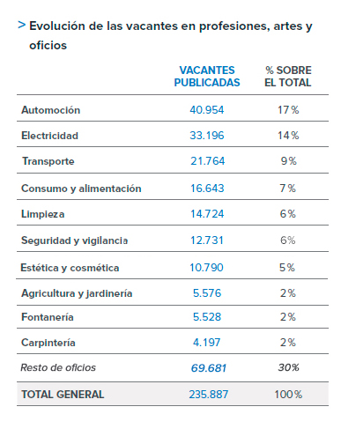

La economía, clave en el crecimiento de sector de Profesiones, artes y oficios

Así pues, Automoción, Electricidad y Transporte son la punta de lanza del sector Profesiones, artes y oficios, que en 2018 registró 65.014 vacantes más respecto a 2017, alcanzando un total de 235.887 vacantes publicadas en InfoJobs, lo que supone un 38% de crecimiento en términos relativos.

De esta forma, este sector se encuentra ya entre los seis sectores que concentran el 65% de las vacantes de la plataforma, y que son, por orden de volumen: Comercial y ventas (20%); Atención a clientes (12%); Informática y telecomunicaciones (11%) Profesiones, artes y oficios (8%), Compras, logística y almacén (7%) y Turismo y restauración (7%).

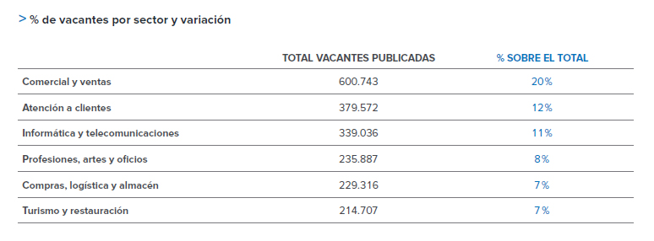

Sobre InfoJobs
Plataforma líder en España para encontrar las mejores oportunidades profesionales y el mejor talento. Actualmente 7 de cada 10 ofertas publicadas en internet están en InfoJobs, ascendiendo el último año a más de 3.000.000 empleos. Cuenta cada mes con más de 43 millones de visitas (más del 85% proceden de dispositivos móviles), 350 millones de páginas vistas y cada día la visitan un promedio de 800.000 usuarios únicos. (Fuente datos: AT Internet - Promedio mensual 2018).

InfoJobs pertenece a Adevinta, una empresa 100% especialista en marketplaces digitales, el único “pure player” del sector a nivel mundial con presencia en 16 países de Europa, América Latina y África del Norte. Adevinta en España, antes Schibsted Spain, cuenta con una plantilla de más de 1.000 empleados, y opera a través de Fotocasa, habitaclia, Coches.net, Motos.net, Milanuncios y vibbo. Juntas sitúan a la compañía en el top 10 de empresas con mayor audiencia de internet en nuestro país.

Contacto:

InfoJobs: Sara Rius Evercom: Ana Estevez / Irene Boned
prensa@infojobs.net infojobs@evercom.es
T. 608 69 87 54 T. 93 415 37 05

